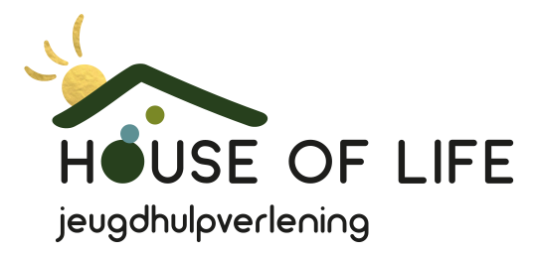

Privacyverklaring en klachtenregeling House of LIFE
House of LIFE hecht veel waarde aan een zorgvuldige omgang met uw gegevens. Persoonsgegevens die gevraagd worden zijn noodzakelijk om een goed beeld te krijgen van de situatie en voor het opstellen van een goed behandelplan.
House of LIFE streeft ernaar om alle diensten deskundig, transparant en naar goedheid en geweten uit te voeren. Daarbij is goede en transparante communicatie tussen de cliënt, ouders/ verzorgers en de medewerkers van House of LIFE van groot belang.
Indien u een klacht heeft over House of LIFE omtrent de omgang, inhoud activiteiten of andere gang van zaken kunt u dit altijd persoonlijk met ons bespreken. Wij staan er voor open om dit samen met u op te lossen. Mochten we er toch niet uitkomen samen, dan staat het u vrij om op zoek te gaan naar een andere dagbesteding of plek die mogelijk beter past bij wat u zoekt. House of LIFE denkt/ helpt, indien gewenst, mee bij het zoeken naar een beste oplossing voor uw kind.
Als u wenst een vertrouwenspersoon te spreken kunt u zich wenden tot www. akj.nl. Hier kunt u contact opnemen met een onafhankelijk vertrouwenspersoon waarmee u uw gedachten of zorgen kunt delen. Zij helpen u verder met welke stappen u zou kunnen nemen.
Persoonsgegevens
Persoonsgegevens zijn nodig om te communiceren met ouders/ verzorgers, school en andere betrokkenen, zoals: naam, adres, telefoonnummer, emailadres, geboorte datum kind, BSN-nummer, naam van de school en/of instanties die betrokken zijn. Naast het opstellen van het behandelplan wordt er korte verslaglegging gedaan met betrekking tot de begeleiding en dagbesteding.
De persoonsgegevens en verslaglegging worden tot uiterlijk twee jaar na het afronden van de dagbesteding, therapie of begeleiding bewaard en vervolgens verwijderd van de computer of door de papierversnipperaar gedaan.
Recht
Ouders hebben altijd het recht om de verslaglegging in te zien. In overleg worden er zaken besproken waarvan ouders van mening zijn dat deze informatie er wel of niet in behoort te staan. Alleen met uitdrukkelijke toestemming wordt er over u of uw kind met derden gesproken. Dit kan zijn het samenwerkingsverband, school of andere betrokken instanties. Alleen in bijzondere gevallen geeft de wet House of LIFE het recht om zonder toestemming informatie te verstrekken. In dergelijke gevallen wordt er eerst met ouders contact gezocht om deze informatieverstrekking met derden te delen.
Elektronische communicatie
Als u het contactformulier op onze website invult, of ons een e-mail stuurt, dan worden de gegevens die u ons toestuurt bewaard zolang als naar de aard van het formulier of de inhoud van uw e-mail nodig is voor de volledige beantwoording en afhandeling daarvan.
Heeft u vragen of klachten?
Heeft u vragen over de wijze waarop wij omgaan met uw persoonsgegevens? Aarzel dan niet en neem hierover contact met ons op. Wij zullen ons best doen om deze vragen zo goed mogelijk te beantwoorden.
Indien u klachten heeft over de wijze waarop wij met uw persoonsgegevens zijn omgegaan, dan kunt u contact met ons opnemen via email info@houseoflifenh.nl
of telefonisch via dit nummer: 06-14274364.
Mocht u toch van mening blijven, dat wij niet zorgvuldig genoeg met uw persoonsgegevens zijn omgegaan, dan kunt u een klacht indienen bij de Autoriteit Persoonsgegevens: www. Autoriteitpersoonsgegevens.nl.

